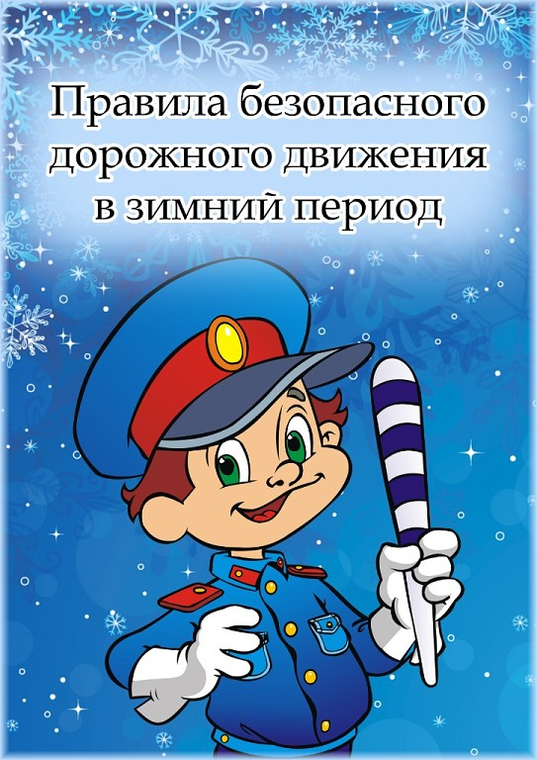

Учащиеся, будьте дисциплинированы на улице!
Помните, что тормозной путь автомобиля при гололеде возрастает во много раз!!!
1. Ходите только по тротуару! Если тротуаров нет: двигайтесь по обочине навстречу движущемуся транспорту.
2. Переходите улицу в местах, где имеются линии или указатели перехода, а где их нет — на перекрестках по линии тротуаров.
3. На улицах и дорогах, где движение регулируется, переходите проезжую часть только при зеленом сигнале пешеходного светофора или разрешающем жесте регулировщика.
4. Не перебегайте дорогу перед близко идущим транспортом!
5. Не устраивайте игры и не катайтесь на коньках, лыжах и санках на проезжей части улицы!
6. Соблюдайте правила пользования городским транспортом.
7. Помните, что дорога в школу должна быть не короткой, а безопасной.
Соблюдайте Правила дорожного движения сами и помогайте в этом своим родным и близким!

